Chương Trình Học Toán Cho Lớp 10
Kiến Trúc Phần Mềm

Version <1.0>

Bảng ghi nhận thay đổi tài liệu

Ngày Tháng | Phiên bản | Mô tả | Tác giả
<18/04/10> | <1.0> | Tài liệu kiến trúc phần mềm | Thanh Thảo

Mục Lục
1. Giới thiệu 4
1.1 Mục đích 4
1.2 Phạm vi 4
1.3 Các định nghĩa, từ viết tắt 4
1.4 Tham khảo 4
2. Mục tiêu và hạn chế kiến trúc 5
3. Use case 5
3.1 Tác nhân 6
3.2 Các use case 6
3.3 Hiện thực hóa use case 6
3.3.1 Xem bài giảng 6
3.3.2 Làm bài tập rèn luyện 6
3.3.3 Xem bài mẫu 6
3.3.4 Làm trắc nghiệm 6
3.3.5 Xem kết quả 6
3.3.6 Giải đề thi 6
3.3.7 Xem bài giải 6
3.3.8 Choi game 6
4. Kiến trúc logic 7
4.1 Tổng quan 7
4.2 Đóng gói – Giải phóng hệ thống 7
4.3 Những tính năng thường gặp 7
4.4 Thiết kế kiến trúc gói phần mềm 7
5. Tiến trình phát triển 7
6. Triển khai phần mềm 7
7. Dữ liệu phần mềm 7
8. Kích thước phần mềm – Hiệu suất thực hiện 7
9. Chất lượng 7

Kiến Trúc Phần Mềm

Giới thiệu

Mục đích
Project xây dựng phần mềm giúp cho việc học toán chương trình lớp 10 với một số chức năng cơ bản:
  - Xem bài giảng lý thuyết
  - Luyện trắc nghiệm
  - Giải đề thi
  - Làm bài tập
  - Xem bài giải
  - Xem bài làm mẫu
  - Một số chức năng giải trí : nghe nhạc, xem phim, chơi game

Phạm vi
Tài liệu mô tả kiến trúc phần mềm của chương trình.

Các định nghĩa, từ viết tắt
RUP – Rational Unified Process (IBM)

Tham khảo
- Quy trình phát triển phần mềm RUP : http://xemblog.com/blogger_POP/gO.7rus_fLNBCznxJyjVc1JgMAzB/entry_detail/729/RUP-Ration0061l-Unified-Proces
- http://ooadp.forumotion.net/forum-f1/topic-t164.htm
- Phần mềm em học tốt Toán lớp 10 của nhóm phát triển phần mềm sinh viên học sinh.

Mục tiêu và hạn chế kiến trúc
- Phần mềm phục vụ cho việc học toán lớp 10, phần mềm phát triển theo quy trình RUP, viết trên nền ASP.Net.
- Yêu cầu phần mềm :
  - Giao diện: tiện dụng, giao diện web
  - Bảo mật: vấn đề bảo mật chủ yếu tập trung vào việc thiết kế tổ chức cơ sở dữ liệu, phần mềm chương trình không có chức năng những chức năng hỗ trợ đăng nhập ( không phân quyền người sử dụng )
  - Tốc độ: vì dữ liệu khá lớn, tốc độ truy suất dữ liệu
- Phần mềm không hỗ trợ trực tuyến, người sử dụng chỉ tương tác với hệ thống máy của mình, không thể tương tác với các hệ thống khác.

Use case
Lược đồ use case
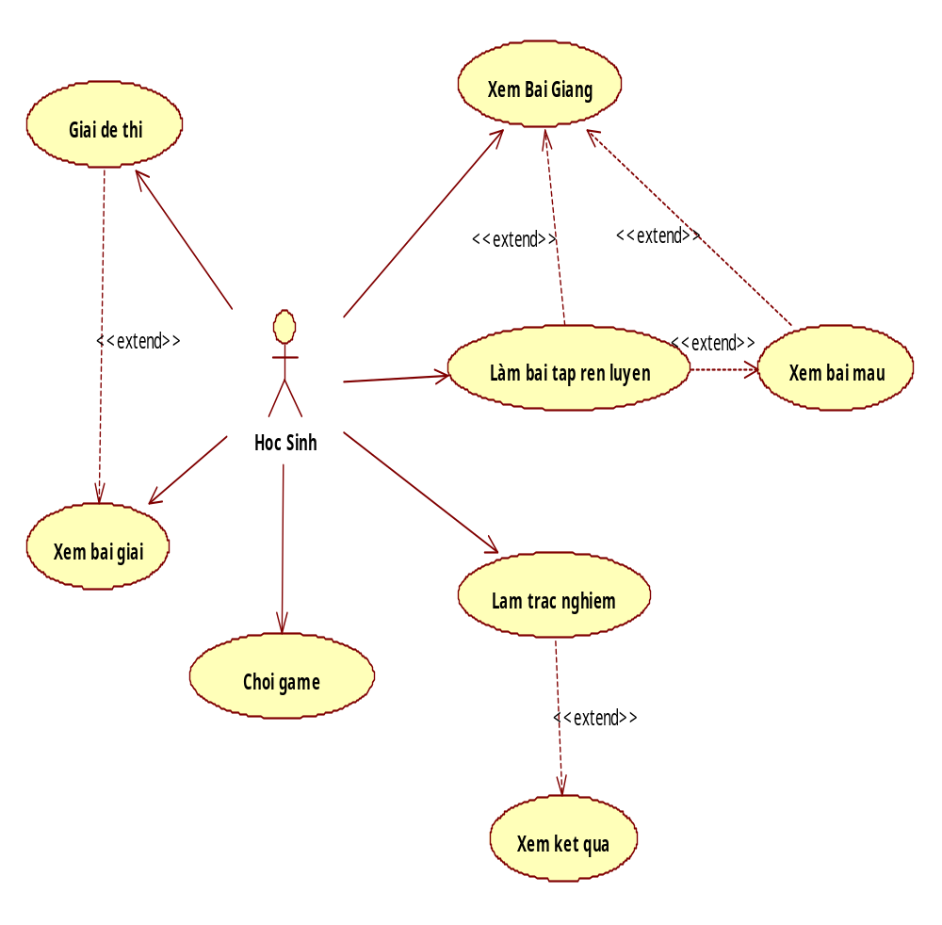

Tác nhân
Phần mềm chỉ thực hiện tương tác với 1 tác nhân là học sinh.
Không tồn tại tác nhân giáo viên, các bài giảng và bài tập đều được lưu cố định tại cơ sở dữ liệu bên dưới.

Các use case
STT | Tên Use-case | Ý nghĩa/Ghi chú
1 | Xem bài giàng | Xem các bài giảng
2 | Làm bài tập rèn luyện | Làm bài tập rèn luyện dạng tự luận ở cuối mỗi bài giàng và cuối mỗi chương.
3 | Xem bài mẫu | Xem các bài giải mẫu ứng với mỗi bài giảng
4 | Làm trắc nghiệm | Làm các bài tập trắc nghiệm theo từng bài giảng và từng chương.
5 | Xem kết quả | Xem kết quả trắc nghiệm
6 | Giải đề thi | Giải các đề thi cho trước
7 | Xem bài giải | Xem bài giải của các đề thi cho trước
8 | Chơi game | Chơi game

Hiện thực hóa use case

Xem bài giảng

Làm bài tập rèn luyện

Xem bài mẫu

Làm trắc nghiệm

Xem kết quả

Giải đề thi

Xem bài giải

Choi game

Kiến trúc logic

Tổng quan

Đóng gói – Giải phóng hệ thống

Những tính năng thường gặp

Thiết kế kiến trúc gói phần mềm

Tiến trình phát triển

Triển khai phần mềm

Dữ liệu phần mềm

Kích thước phần mềm – Hiệu suất thực hiện

Chất lượng

